Manual de Procedimientos
Universidad Juárez del Estado de Durango Dirección Institucional de Posgrado e Investigación
PROCEDIMIENTOS: “Evaluación del Posgrado por Acreditación de Organismo Público y del Posgrado sin Acreditación, Evaluación de Cuerpos Académicos y Grupos Disciplinares y Evaluación de Proyectos Extraordinarios”.

Datos de Control
Copia asignada a: Dr. Jaime Fernández Escárzaga | Fecha de implantación: 28/02/2023
Puesto: Director Institucional de Posgrado e Investigación | Edición: 01

M.A. Rubén Solís Ríos  Rector de la UJED | M.C. Julio Gerardo Lozoya Vélez  Secretario General
Dr. Jesús Guillermo Sotelo Asef  Secretario Técnico y Representante de la Alta Dirección | M.A. Edla Elena Wallander García  Contralora General

Dr. Jaime Fernández Escárzaga
Director Institucional de posgrado e Investigación

Colaboradores en la elaboración del documento:
L.A. Esmeralda Rivera Flores, C. Stephani Guadalupe Sierra Bonilla, M.A. Abi Rivera Leos y M.A. Óscar Pérez Guadiana
Nota: Este manual tendrá modificación cada vez que lo requiera la URE y se deberá revisar por lo menos una vez al año y notificar su actualización a la Coordinación de Calidad y Control Interno, para su respectiva aprobación en el Comité de Control y Desempeño Institucional (COCODI).

Contenido
Contenido 3
1.1 Propósito del Procedimiento 5
1.2 Alcance 5
1.3 Referencia 5
1.4 Definiciones y Abreviaciones 6
1.4.1 Definiciones 6
1.4.2 Abreviaciones 11
1.5 Proceso Investigación 12
1.5.1 Subproceso 1 “Evaluación del Posgrado por Acreditación de Organismo Público y del Posgrado sin Acreditación” 12
1.5.1.1 Responsabilidades 12
1.5.1.2 Políticas y Lineamientos 12
1.5.1.3 Descripción de Actividades 13
1.5.1.4 Diagrama de flujo 21
1.5.1.5 Formatos 23
1.5.1.5.1 R-TE-DIPI-I-07.1,A “Instrumento de Autoevaluación” 23
1.5.1.5.2 R-TE-DIPI-I-07.1,B “Reporte de Remisión de Observaciones” 24
1.5.1.5.3 R-TE-DIPI-I-07.1,C “Evaluación del Comité de Pares” 25
1.5.1.5.4 R-TE-DIPI-I-07.1,D “Manual Institucional para la Evaluación de Programas de Posgrado de la UJED” 26
1.5.1.5.5 R-TE-DIPI-I-07.1,E “Formato de Autoevaluación” 27
1.5.1.5.6 R-TE-DIPI-I-07.1,F “Instrumento no Organismo Público” 28
1.5.1.6 Diagrama del Proceso 29
1.5.2 Subproceso 2 “Evaluación de Cuerpos Académicos y Grupos Disciplinares” 31
1.5.2.1 Responsabilidades 31
1.5.2.1 Políticas y lineamientos 31
Descripción de Actividades 32
1.5.2.4 Diagrama de flujo 42
1.5.2.5 Formatos 44
1.5.2.5.1 R-TE-DIPI-I-07.2,A Instrumento de Autoevaluación de CA 44
1.5.2.5.2 R-TE-DIPI-I-07.2,B “Instrumento de Autoevaluación a 5 años” 45
1.5.2.6 Diagrama del proceso 46
1.5.3 Subproceso 3 “Evaluación de Proyectos Extraordinarios” 48
1.5.3.1 Responsabilidades 48
1.5.3.2 Políticas y lineamientos 48
1.5.3.3 Descripción de actividades 50
Políticas y lineamientos 53
1.1.1 Descripción de actividades 53
1.5.3.4 Diagrama de flujo 64
1.5.3.5 Formatos 65
1.5.3.5.1 R-TE-DIPID-I-07.3.1,A “Formato Único para la Entrega de Gastos por Comprobar y/o Restituciones” 65
1.5.3.5.2 R-TE-DIPI-I-07.3.1,B “Pagaré de Responsabilidad de Comprobación de Gastos” 66
1.5.3.5.3 R-TE-DIPI-I-05.3.1,C Programa para el desarrollo Profesional Docente, para el tipo Superior 67
1.5.3.5.4 R-TE-DIPI-I-07.3,D“Presupuesto” 67
1.5.3.5.5 R-TE-DIPI-I-07.3,E “Transferencia” 68
1.5.3.5.6 R-TE-DIPI-I-07.3,F “Apertura de COG” 69
1.5.3.5.7 R-TE-DIPI-I-07.3,G “Formatos para el Informe Financiero” 70
1.5.3.5.8 R-TE-DIPI-I-07.3,H “Relación de Gastos Etapa 2” 71
1.5.3.5.9 R-TE-DIPI-I-07.3,I “Programa de Apoyos Institucionales y Financiamientos Proyectos de Investigación” 72
1.5.3.5.10 R-TE-DIPI-I-07.3,J “ 73
1.5.3.6 Diagrama del proceso 77

1.1 Propósito del Procedimiento
El presente instrumento administrativo tiene como objetivo primordial, el servir como medio de apoyo y consulta para que el personal de la Dirección Institucional de Posgrado e Investigación pueda realizar de forma adecuada, eficiente y eficaz las tareas, actividades y funciones que por la naturaleza del área se realicen en los procesos de Evaluación del Posgrado por Acreditación de Organismo Público y del Posgrado sin Acreditación, Evaluación de Cuerpos Académicos y Grupos Disciplinares y Evaluación de Proyectos Extraordinarios.

1.2 Alcance
Proceso: Investigación
Subproceso: Evaluación del Posgrado por Acreditación de Organismo Público y del Posgrado sin Acreditación.
Subproceso: Evaluación de Cuerpos Académicos y Grupos Disciplinares.
Subproceso: Evaluación de Proyectos Extraordinarios.

1.3 Referencia
- Constitución Política de los Estados Unidos Mexicanos
- Constitución Política del Estado Libre y Soberano de Durango
- Convenios Consejo de Ciencia y Tecnología del Estado de Durango (COCYTED)
- Convenios Consejo Nacional de Ciencia y Tecnologías (CONACYT)
- Guía de Administración de Proyectos del Consejo de Ciencia y Tecnología del Estado de Durango (COCYTED)
- Ley Orgánica de la UJED
- Ley General de Educación
- Ley General de Educación Superior
- Ley Federal del Trabajo
- Ley de Presupuesto y Responsabilidad Hacendaria
- Ley General de Archivos
- Ley General de Responsabilidades Administrativas
- Ley de Contabilidad Gubernamental
- Ley de Transparencia y Acceso a la Información Pública del Estado de Durango
- Ley de Protección de Datos Personales en Posesión de Sujetos Obligados del Estado de Durango
- Ley de Adquisiciones, Arrendamientos y Servicios del Estado de Durango
- Ley de Adquisiciones, Arrendamientos y Servicios del Sector Público
- Reglamento General de la UJED
- Reglamento General de Estudios de Posgrado
- Reglamento General de Investigación
- Reglamento de Personal Académico
- Reglamento de Transparencia y Acceso a la Información Pública de la UJED
- Reglas de operación del Consejo Nacional de Ciencia y Tecnologías (CONACYT)
- Reglas de operación Programa para el Desarrollo Profesional Docente para el Tipo Superior (PRODEP)
- Términos de Referencia al Sistema Nacional del Posgrado

1.4 Definiciones y Abreviaciones

1.4.1 Definiciones
Alta del presupuesto: Solicitud que se realiza para el alta en el sistema shake por el presupuesto anual.
Carta del banco: Documento que se expida por cada cuenta bancaria.
Clasificador objeto del gasto: Es el instrumento presupuestario que, atendiendo a un carácter genérico y conservando la estructura básica (capítulo, concepto y partida genérica), permite registrar de manera ordenada, sistemática y homogénea los servicios personales; materiales y suministros; servicios generales; transferencias, subsidios y otras ayudas; bienes muebles e inmuebles; inversión pública; inversiones financieras; participaciones y aportaciones; deuda pública, entre otros.
Concentrado de etapas: Formato en el que se incluye los ingresos y los gastos de cada una de las etapas obteniendo un acumulado general de los mismos.
Consejo de Ciencia Y Tecnología del Estado de Durango: Organismo rector de la política de ciencia y tecnología, propicia el aprovechamiento de la riqueza natural, económica y social, los talentos y capacidades de sus recursos humanos de alto nivel
Consejo Nacional de Ciencia y Tecnología: Es la institución dedicada a promover el avance de la investigación científica, así como la innovación, el desarrollo y la modernización tecnológica del país.
Convenio: Documento donde se estipula las cláusulas que se deben respetar en la ejecución del proyecto por lo que debe ir firmado por todas las partes involucradas.
Convocatoria: Es un anuncio con el cual se convoca a participar en los diferentes programas vigentes.
Cuerpo Académico: Grupos de profesores/as de tiempo completo que comparten una o varias líneas de generación de conocimiento, investigación aplicada o desarrollo tecnológico e innovación en temas disciplinares o multidisciplinares y un conjunto de objetivos y metas académicas. Adicionalmente atienden los programas educativos afines a su especialidad en varios tipos.
Curriculum Único individual: Es un módulo en la página dsa.sep.gob.mx donde los profesores registrados en el PRODEP capturan sus datos curriculares.
Currículum Único Universitario: Es un módulo en la página sistemas.ujed.mx donde los profesores de la Universidad Juárez del Estado de Durango registran sus datos curriculares y adjuntan la evidencia respectiva.
Dictamen: Es un documento que propone formal y legalmente la creación, modificación o extinción de la aplicabilidad de las normas propuestas en el dictamen.
Dirección General de Educación Superior Universitaria e Intercultural: Dirección que depende de la Subsecretaría de Educación Superior y que participa en la elaboración y gestión de las políticas públicas vinculadas a la educación superior para orientar e impulsar el desarrollo integral de las universidades públicas estatales y de apoyo solidario a través de la gestión y distribución del subsidio federal, del diseño y operación de diversos programas relacionados con la oferta y asignación de recursos extraordinarios al presupuesto; el fortalecimiento institucional basado en la planeación estratégica de las instituciones, así como el mejoramiento de la calidad de los programas académicos, del personal docente y de la infraestructura educativa de nivel superior.
Estado de cuenta: Documento de validez oficial que expide una institución bancaria o financiera, en donde se visualiza el saldo de la cuenta o crédito y se registran los movimientos que se hayan realizado por un periodo determinado. Éste se expide de manera mensual, en formato físico o digital.
Factura: Documento en la que se detallan las mercancías compradas o los servicios recibidos, junto con su cantidad y su importe, y que se entrega a quien debe pagarla.
Ficha de depósito: Documento impreso que ampara algún depósito bancario.

Finiquito: Documento que se entrega por parte del fondo una vez que el proyecto ha concluido sin ninguna observación.
Grado de consolidación: Es el nivel otorgado por el PRODEP para los cuerpos académicos registrados en el programa.
Grupo Disciplinar: Es un grupo de profesores que realizan investigación en conjunto y tienen metas e intereses académicos en común.
Incubadora de CA: Es un proceso realizado a través de una convocatoria que tiene como propósito fortalecer los grupos disciplinares con el fin de constituir Cuerpos Académicos de calidad con registro en el PRODEP.
Informes: Relación de ingresos y gastos detallados por etapa para su evaluación correspondiente.
Liberación de recursos: Es cuando depositan los recursos financieros en las cuentas bancarias.
Lineamientos: Reglas de operación que se deben seguir para la correcta ejecución del gasto.
Ministración: Depósito bancario autorizado por cada etapa de los proyectos.
Pares académicos internos: Son académicos expertos en sus áreas y disciplinas pertenecientes a la Universidad Juárez del Estado de Durango.
Plan de Estudios: Documento autorizado por la Junta Directiva y con registro ante la dirección general de profesiones.
Plan de trabajo: Documento elaborado por la Unidad Académica que especifica las acciones y la temporalidad que deben ser realizadas las mejoras derivadas de un proceso de evaluación ante un proceso de evaluación por un organismo público del CONACYT.
Póliza: Conjunto de documentos comprobatorios de gastos.
Proceso de Evaluación: Proceso por el cual son sometidos los programas ante una evaluación por algún organismo público.
Programa de nuevo ingreso: Posgrado que participa en la convocatoria de nuevo ingreso para la evaluación por algún organismo público.
Programa de renovación: Posgrado que participa en la convocatoria de renovación la evaluación por algún organismo público.
Programa para el Desarrollo Profesional Docente: Tiene como objetivo contribuir para que el personal docente y personal con funciones de dirección, de supervisión, de asesoría técnico pedagógica y cuerpos académicos accedan y/o concluyan programas de formación, actualización académica, capacitación y/o proyectos de investigación para fortalecer el perfil necesario para el desempeño de sus funciones.
Recurso financiero: Es el presupuesto autorizado por los fondos para cada proyecto.
Reglamento General de Posgrado: Documento que contiene las políticas y lineamientos para una mejor operatividad en posgrado.
Reglas de operación: Tienen como finalidad precisar los objetivos específicas de los programas y proyectos, los proceso e instancias de decisión para la realización de los mismos y su seguimiento y evaluación.
Relación de gastos de factura: Formato donde se incluye de forma detallada el desglose de facturas.
Relación de transferencias: Formato donde se incluye los pagos y depósitos.
Réplica: Solicitud escrita de reconsideración a un dictamen emitido por el PRODEP.
SHAKE: Sistema Financiero donde se lleva a cabo la elaboración de la solicitud, requisición y orden de compra, así como el control y cargo de los trámites de pago.
SIIA WEB: Plataforma donde se puede verificar los CFDI y contiene la información pertinente a la UJED, facturas, estados de cuenta, auxiliares de bancos, pólizas entre otros.
Solicitud de compra: Documento elaborado en el sistema shake que describe el gasto o compra que se va a realizar según el presupuesto autorizado en el convenio.
Tesorería General: Dependencia Administrativa encargada de manejar los recursos financieros.
Transferencia: Transacción bancaria realizada de forma electrónica para pagos, reintegros y depósitos.

1.4.2 Abreviaciones
Abreviatura | Descripción
CA | Cuerpo Académico
COCYTED | Consejo de Ciencia y Tecnología del Estado de Durango
CONACYT | Consejo Nacional de Ciencia y Tecnología
CUU | Currículum Único Universitario
DGESUI | Dirección General de Educación Superior Universitaria e Intercultural
DIPI | Dirección Institucional de Posgrado e Investigación
GD | Grupo Disciplinar
PE | Programa de Estudio
PRODEP | Programa para el Desarrollo Profesional Docente
REGCA | Registro de Cuerpos Académicos
RIP | Responsable Institucional del Programa (PRODEP)
SHAKE | Sistema Financiero
SIIA WEB | Sistema Integral de Información Administrativa
SSGAD | Subsecretaría General Administrativa
TG | Tesorería General
UA | Unidad Académica

1.5 Proceso Posgrado e Investigación

1.5.1 Subproceso 1 “Evaluación del Posgrado por Acreditación de Organismo Público y del Posgrado sin Acreditación”

Responsabilidades
- DIPI (Coordinador Institucional de Posgrado)
- Unidad Académica (Jefes de Posgrado y Coordinadores de Programas Institucionales)
- Secretaría de Educación Pública

1.5.1.2 Políticas y Lineamientos
- El personal de la DIPI no realizará ningún tipo de movimiento en las plataformas para el registro y pre registro de los programas que participan en la evaluación por algún organismo público.
- El personal de la DIPI no proporcionará información privilegiada del contenido de los medios de verificación, ni de los reportes realizados por la plataforma tecnológica.
- Cada programa deberá pasar por un proceso de autoevaluación, tanto los acreditados, como los no acreditados.
- La DIPI informará oportunamente de las fechas de apertura y cierre de las convocatorias para nuevo ingreso y renovación de los programas que se acreditarán.
- Será responsabilidad de la unidad académica, el registro en tiempo y forma en las instalaciones del organismo público.
- Los programas que no se acrediten, tomarán en consideración las fechas que la DIPI disponga para las evaluaciones internas.

1.5.1.3 Descripción de Actividades
Paso | Responsable | Actividad | Documento de Trabajo (clave)
1 | Organismo Público | El Organismo Público emite una convocatoria vigente para los programas de nuevo ingreso y de renovación.
2 | DIPI (Coordinador Institucional de Posgrado) | Descarga la convocatoria que emite Organismo Público y envía a las unidades académicas.
3 | UA (Jefes de Posgrado y Coordinadores de Programas Institucionales) | Reciben la convocatoria.
4 | DIPI (Coordinador Institucional de Posgrado) / UA (Jefes de Posgrado y Coordinadores de Programas Institucionales) | Entre el Coordinador Institucional de Posgrado de la DIPI y el Jefe de Posgrado de la UA, analizan la convocatoria para la postulación del PE emitida por el Organismo Público para programas de nuevo ingreso o renovación.
5 | UA (Jefes de Posgrado y Coordinadores de Programas Institucionales) | El Jefe de Posgrado o Coordinador de Programa Institucional registra los formatos y los envía al Organismo Público para que se habilite la plataforma y enseguida continuar con la captura.
6 | Organismo Público | El Organismo Público una vez que recibe los formatos se habilita la plataforma para la captura.
7 | UA (Jefes de Posgrado y Coordinadores de Programas Institucionales) | Una vez habilitada, el Jefe de Posgrado o Coordinador de Programa Institucional solicita por oficio al Director Institucional de la DIPI una capacitación previa sobre los apartados de la plataforma para que posteriormente genere un plan de trabajo para su captura.
8 | DIPI (Coordinador Institucional de Posgrado) | El Coordinador Institucional de Posgrado supervisa el llenado de los formatos de R-TE-DIPI-PI-07.1,A “Instrumento de Autoevaluación” y R-TE-DIPI-PI-07.1,B “Reporte de Remisión de Observaciones” en las fechas que considere conveniente, emitiendo las observaciones necesarias por escrito. Lo anterior con el propósito de atender con antelación cualquier situación académica, administrativa y/o técnica. | R-TE-DIPI-PI-07.1,A  R-TE-DIPI-PI-07.1,B
9 | DIPI (Coordinador Institucional de Posgrado) / UA (Jefes de posgrado y Coordinadores de programas Institucionales) | El Coordinador Institucional de Posgrado y el Jefe de Posgrado o Coordinador de Programa Institucional se reúnen para las revisiones finales del pre-registro para evitar saturación en la página u otro problema de tipo técnico.
10 | UA (Jefes de Posgrado y Coordinadores de Programas Institucionales) | El Jefe de Posgrado o Coordinador de Programa Institucional genera y envía en tiempo y forma el pre-registro en la plataforma tecnológica del Organismo Público.
11 | Organismo Público | Recibe el pre-registro por medio de la plataforma tecnológica del Organismo Público y espera el registro en las fechas establecidas.
12 | UA (Jefes de Posgrado y Coordinadores de Programas Institucionales) | Para el envío de la información en físico y que el PE se encuentre debidamente registrado, la UA revisa las fechas para el registro, se registra y asiste en el tiempo programado para ello por el Organismo Público.
13 | Organismo Público | Recibe registro y evalúa.
14 | Organismo Público | Emite el dictamen correspondiente. | Evaluación del Comité de Pares
15 | DIPI (Coordinador Institucional de Posgrado) | Descarga el dictamen correspondiente si es aprobado o no, según sea el caso.
16 | DIPI (Coordinador Institucional de Posgrado) y UA (Jefes de Posgrado y Coordinadores de Programas Institucionales) | La DIPI convoca a reunión con la UA para elaborar un Plan de Trabajo que derive en la atención a las observaciones, en caso de modificaciones al documento, se consultará el Reglamento General de Posgrado de la UJED en el apartado que mencione las modificaciones a los PE.
17 | DIPI (Coordinador Institucional de Posgrado) | Archiva toda la documentación.
18 | DIPI (Coordinador Institucional de Posgrado) / UA (Jefes de Posgrado y Coordinadores de Programas Institucionales) | Revisan la convocatoria vigente para Programas de Renovación del Organismo Público para la participación del programa.
19 | UA (Jefes de Posgrado y Coordinadores de Programas Institucionales) | Genera una nueva solicitud para que se habilite nuevamente la plataforma para la captura.
20 | Organismo Público | Habilita la plataforma.
21 | UA (Jefes de Posgrado y Coordinadores de Programas Institucionales) | Genera el Plan de Trabajo para su captura.
22 | DIPI (Coordinador Institucional de Posgrado) | Supervisa el llenado de los formatos de R-TE-DIPI-PI-07.1,A “Instrumento de Autoevaluación” y R-TE-DIPI-PI-07.1,B “Reporte de Remisión de Observaciones” en las fechas que considere conveniente, emitiendo las observaciones necesarias por escrito. Lo anterior con el propósito de atender con antelación cualquier situación académica, administrativa y/o técnica. | R-TE-DIPI-PI-07.1,A  R-TE-DIPI-PI-07.1,B
23 | DIPI (Coordinador Institucional de Posgrado) / UA (Jefes de Posgrado y Coordinadores de Programas Institucionales) | Se reúnen para las revisiones finales del pre-registro para evitar saturación en la página u otro problema de tipo técnico.
24 | UA (Jefes de Posgrado y Coordinadores de Programas Institucionales) | Genera y envía en tiempo y forma el pre-registro en la plataforma.
25 | Organismo Público | Recibe en la plataforma el pre registro y queda en espera el registro en fechas próximas.
25 | UA (Jefes de Posgrado y Coordinadores de Programas Institucionales) | Para el envío de la información en físico y que el PE se encuentre debidamente registrado, la UA revisa las fechas, registra y asiste en el tiempo establecido para ello por el Organismo Público.
26 | Organismo Público | Emite el dictamen correspondiente, si es aprobado o no, según sea el caso.
27 | DIPI (Coordinador Institucional de Posgrado) | Convoca a reunión con la UA para elaborar un Plan de Trabajo que derive en la atención a las observaciones. En caso de modificaciones al documento, se consultará el Reglamento General de Posgrado de la UJED en el apartado que mencione las modificaciones a los PE.
29 | DIPI (Coordinador Institucional de Posgrado) | Proporciona el R-TE-DIPI-PI07.1,C “Manual Institucional para la Evaluación de Programas de Posgrado de la UJED”, para aquellos programas que no se evalúan por algún Organismo Público, con el objetivo de que todos los programas de posgrado sean de calidad reconocida, por lo que sirve como herramienta para avanzar a esa dirección. | R-TE-DIPI-PI07.1,C
30 | DIPI (Coordinador Institucional de Posgrado) | Solicita a la UA evidencia documental formato R-TE-DIPI-PI-07.1,D “Formato de Autoevaluación” de acuerdo con lo que establece el Manual Institucional para la Evaluación de Programas de Posgrado de la UJED. | R-TE-DIPI-PI-07.1,D
31 | UA (Jefes de Posgrado y Coordinadores de Programas Institucionales) | Analiza y envía información correspondiente.
32 | DIPI (Coordinador Institucional de Posgrado) | Revisa evidencia documental formato R-TE-DIPI-PI-07.1,E “Instrumento no Organismo Público” de acuerdo con manual, emitiendo las observaciones necesarias por escrito. | R-TE-DIPI-PI-07.1,E
33 | DIPI (Coordinador Institucional de Posgrado)/UA (Jefes de Posgrado y Coordinadores de Programas Institucionales) | Se reúnen para analizar las revisiones.
34 | DIPI (Coordinador Institucional de Posgrado) | Otorga periodo para subsanar las observaciones correspondientes.
35 | UA (Jefes de Posgrado y Coordinadores de Programas Institucionales) | Envían observaciones correspondientes.
36 | DIPI (Coordinador Institucional de Posgrado) | Recibe observaciones subsanadas.
37 | DIPI (Coordinador Institucional de Posgrado) | Si es correcta la información, se entrega un R-TE-DIPI-PI-07.1,B “Reporte de Remisión de Observaciones”. | R-TE-DIPI-PI-07.1,B
38 | DIPI (Coordinador Institucional de Posgrado) | Se lleva a cabo el proceso de Archivo.

1.5.1.4 Diagrama de flujo

Formatos

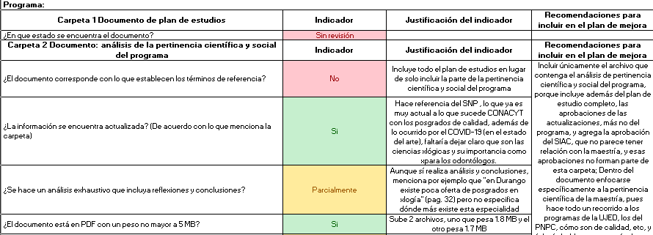
R-TE-DIPI-PI-07.1,A “Instrumento de Autoevaluación”

1.5.1.5.2 R-TE-DIPI-PI-07.1,B “Reporte de Remisión de Observaciones”

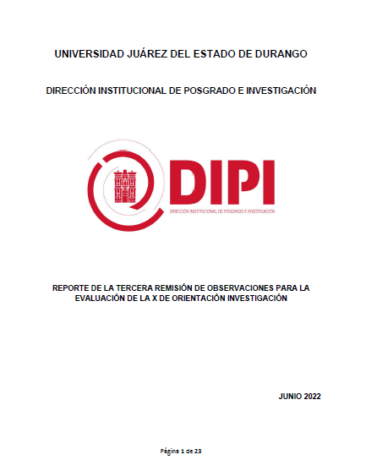

“Evaluación del Comité de Pares”
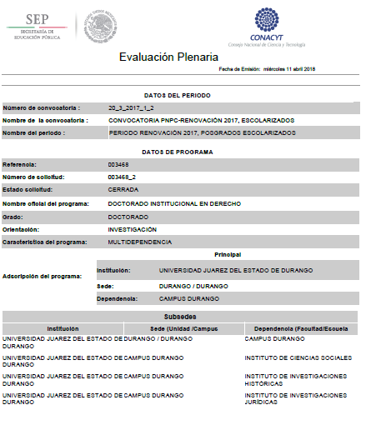

R-TE-DIPI-PI-07.1, C “Manual Institucional para la Evaluación de Programas de Posgrado de la UJED”

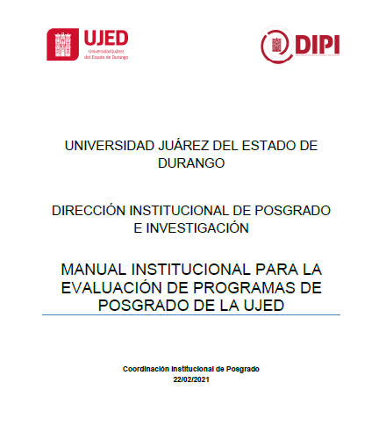

1.5.1.5.5 R-TE-DIPI-PI-07.1,D “Formato de Autoevaluación”
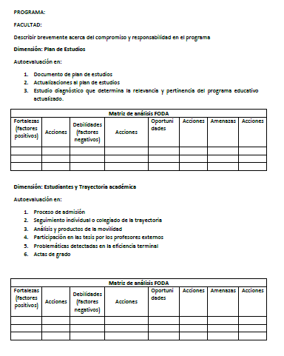

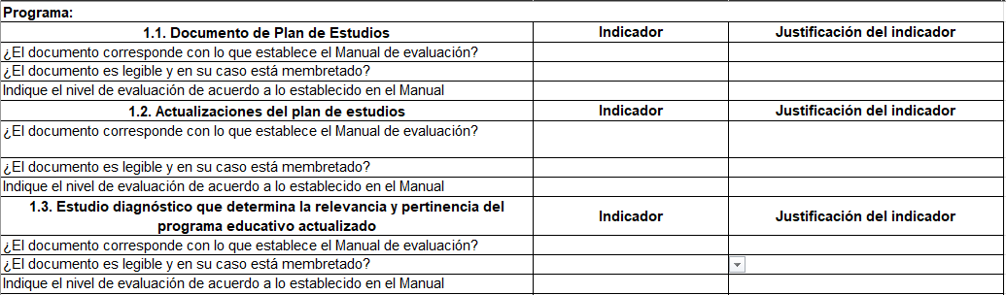
R-TE-DIPI-PI-07.1,E “Instrumento no Organismo Público”

1.5.1.6 Diagrama del Proceso
EVALUACIÓN DEL POSGRADO POR ORGANISMO PÚBLICO Y PROGRAMAS SIN ACREDITACIÓN
¿Qué? Herramientas, Materiales y Equipo | - Equipo de cómputo  - Paquete de office  - Conexión a internet  - Mobiliario de oficina  - Papelería
¿Con quién? | Personal | Competencia
¿Con quién? | DIPI (Coordinador Institucional de Posgrado) | EC0360 Aplicación de la metodología básica de investigación en el ámbito educativo.
¿Con quién? | DIPI (Coordinador Institucional de Posgrado) | EC0372 Diseño del plan estratégico para una institución educativa
¿Con quién? | DIPI (Coordinador Institucional de Posgrado) | EC0447 Desarrollo de prácticas de aprendizaje por competencias
¿Con quién? | UA (Jefe (a) de la División de Estudios de Posgrado y Coordinador de programas institucionales) | EC0360 Aplicación de la metodología básica de investigación en el ámbito educativo.
¿Con quién? |  | EC0372 Diseño del plan estratégico para una institución educativa
¿Con quién? |  | EC0447 Desarrollo de prácticas de aprendizaje por competencias
¿Con quién? | Organismo Público
Entrada | Convocatoria de evaluación del Organismo Público y programas sin acreditación, diseños curriculares, operación de planes de estudio de posgrado de nueva creación o modificaciones
Proveedor | Organismo Público
Salida | Programas acreditados por Organismo Público y programas sin acreditación evaluados por la DIPI
Cliente | Posgrados de las Unidades Académicas
¿Cómo? (De acuerdo a Instructivos, Manuales, Procedimientos y Reglamentos) | - Planes de estudios  - Plan de mejora  - Términos de Referencias  - Reglamento General de Estudios de Posgrado  - Reglamento General de cada UA
¿Qué resultados? (Indicadores de Desempeño del Proceso) | Indicador | Meta | Frecuencia
¿Qué resultados? (Indicadores de Desempeño del Proceso) | Programas de posgrado registrados en PIFOP | Total=Conteo de programas en el Programa de Fortalecimiento del Posgrado=12 | Anual
¿Qué resultados? (Indicadores de Desempeño del Proceso) | Programas de posgrado registrados por el Organismo Público | Total=Conteo de programas por el Organismo Público =1 | Anual
¿Qué resultados? (Indicadores de Desempeño del Proceso) | Porcentaje de programas acreditados por el Organismo Público | $$T_{SNP}= \frac{Programas acreditados×100}{Total de programas UJED}\%=23\%$$ | Anual
¿Qué resultados? (Indicadores de Desempeño del Proceso) | Porcentaje de programas evaluados por la DIPI | $$T_{NSNP}= \frac{Programas evaluados por la DIPI ×100}{Programas que no están acreditados UJED}\%=7\%$$ | Anual
¿Qué resultados? (Indicadores de Desempeño del Proceso) | Programas de estudio de posgrado institucionales e interinstitucionales | Total=Conteo de programas institucionales e interinstitucionales=6 | Independiente

1.5.2 Subproceso 2 “Evaluación de Cuerpos Académicos y Grupos Disciplinares”

Responsabilidades
- DIPI (Coordinadora Académica del PRODEP)
- Directores de cada UA de Nivel Superior
- Responsable del Cuerpo Académico
- PRODEP
- Responsable del Grupo Disciplinar
- Pares Académicos Internos

Políticas y lineamientos
- El personal de la DIPI no realizará ningún tipo de actualización a los curriculum tanto individuales como de cuerpo académico.
- El personal de la DIPI no proporcionará información privilegiada de los expedientes.
- Cada documento que se recibe deberá contener firmas de los involucrados.
- La DIPI informará oportunamente lo concerniente a la convocatoria, especificando el proceso de cambios en la estructura de los CA, evaluación de CA, solicitud de nuevos CA, fecha de inicio y termino de la misma.

1.5.2.3 Descripción de Actividades
Paso | Responsable | Actividad | Documento de Trabajo (clave)
1 | DIPI (Coordinador Académico del PRODEP) | El Coordinador Académico recibe por parte del PRODEP el oficio de notificación de apertura de la convocatoria de CA.  Tratándose de GD pasa al punto 30.
2 | DIPI (Coordinador Académico del PRODEP) | El Coordinador Académico notifica mediante oficio a los Directores de Facultades, Escuelas e Institutos de Nivel Superior de la UJED cambios de CA, evaluación de CA o creación de nuevos CA, así como las fechas establecidas para cada uno.  Tratándose de cambios continuar en el siguiente punto.  Tratándose de evaluación pasar al punto 6.  Tratándose de creación de nuevos cuerpos académicos pasa al punto 29.
3 | Responsable del CA | En el caso de los cambios en la estructura de los CA, los Responsables de CA informan al Representante Institucional del Programa (RIP) y Coordinadora Académica del PRODEP a través de oficio y acta de acuerdos dentro del periodo establecido en la convocatoria.
4 | DIPI (Coordinador Académico del PRODEP) | La Coordinadora Académica del PRODEP, revisa si el documento este completo con firmas y realiza los cambios en el módulo del sistema informático definido por la DGESUI.
5 | DIPI (Coordinador Académico del PRODEP) | Notifica el cambio realizado al Responsable del CA por medio de correo electrónico.
6 | DIPI (Coordinador Académico del PRODEP) | Tratándose de evaluación de CA, se les envía el formato de R-TE-DIPI-PI-07.2,A “Instrumento de Autoevaluación CA” para su llenado, ya sea por término de vigencia o en su caso por solicitud expresa. | R-TE-DIPI-PI-07.2,A
7 | Responsable de CA | Realiza la autoevaluación mediante el llenado en el archivo Excel del formato R-TE-DIPI-PI-07.2,A “Instrumento de Autoevaluación CA”. | R-TE-DIPI-PI-07.2,A
8 | Responsable de CA | Cada miembro del CA captura su información curricular de acuerdo al periodo, en las plataformas Curriculum Único Universitario y Curriculum Individual del PRODEP
9 | Responsable del CA | Finalmente el Responsable captura en el Curriculum del CA del PRODEP y en el SIIA Web la información complementaria del CA y válida la información vinculada a CA por cada miembro del mismo.
10 | DIPI (Coordinador Académico del PRODEP) | Realiza una revisión completa del formato de autoevaluación, y plataformas en caso de presentarse alguna observación y la turna para su corrección, en caso contrario pasa al punto 13.
11 | Responsable de CA | El responsable del CA recibe las observaciones y son subsanadas por los profesores.
12 | DIPI (Coordinador Académico del PRODEP) | Realiza las revisiones necesarias hasta que la información quede completa y correcta.
13 | DIPI (Coordinador Académico del PRODEP) | Establece fecha para él envió de solicitud.
14 | Responsable de CA | Realiza el envío de la solicitud a través del portal de personal de la UJED subsanadas las observaciones, dicha solicitud contiene la evidencia documental del CA de los últimos 3 años o 5 según corresponda.
15 | Responsable de CA | Envían a través de oficio la “Solicitud de Evaluación CAS” indicando el grado de consolidación propuesto. | Oficio de Solicitud de Evaluación de CAS
16 | DIPI (Coordinador Académico del PRODEP) | Captura en el módulo REGCA el grado de consolidación propuesto por cada CA a evaluarse.
17 | DIPI (Coordinador Académico del PRODEP)/RIP | Una vez completa la información el sistema genera un acta de cierre donde se concentra la información general de cada CA participante y el documento lo firma el RIP.
18 | PRODEP | El sistema genera un sorteo aleatorio de expedientes de algunos CA.
19 | PRODEP | Revisa los expedientes aleatorios.
20 | PRODEP | Emite un oficio una vez realizada la revisión de expedientes del programa.
21 | Pares Académicos | La revisión de solicitudes es realizada por Pares Académicos y una vez concluida la revisión, el programa emite resultados.
22 | DIPI (Coordinador Académico del PRODEP) | Recibe los resultados y notifica a los Responsables de los CA participantes, así como a los Directores de sus Unidades Académicas.  Pasar al punto 26
23 | Responsable del CA | En caso de no estar de acuerdo con los resultados, el CA tiene derecho a solicitar una réplica al dictamen y envía solicitud de desacuerdo.
24 | PRODEP | Nuevamente realiza una segunda evaluación de solicitud al CA que presentó la inconformidad.
25 | PRODEP | Concluida la evaluación en réplica emiten resultados inapelables.  Pasar al punto 27
26 | DIPI (Coordinador Académico del PRODEP) | De acuerdo con los resultados emitidos por los Pares Académicos la información es capturada en el SIIA.
27 | DIPI (Coordinador Académico del PRODEP) | Se notifican los resultados a los Responsables de los CA participantes en replica así como a los Directores de sus Unidades Académicas.
28 | Responsable del CA | Todos los integrantes del CA consultan en el Curriculum Único Universitario.
29 | DIPI (Coordinador Académico del PRODEP) | Tratándose de creación de nuevos CA que tengan la intención de registrarse y a solicitud expresa y si cumple con los requisitos registra la propuesta en REGCA y se les envía el formato de autoevaluación para su llenado.  Se pasa al punto 7.
30 | DIPI (Coordinador Académico del PRODEP) | Publica la convocatoria de incubadora de CA con lineamientos, correspondiente al primer año o cambios o permanencia o seguimiento.  Tratándose de primer año continua en el siguiente punto.  Tratándose de cambios pasar al punto 45.  Tratándose de permanencia pasar al punto 49.  Tratándose de seguimiento pasar al punto .58.
31 | DIPI (Coordinador Académico del PRODEP) | Tratándose de primer año, Notifica a los Directores de Unidades Académicas de Nivel Superior de la UJED.
32 | Director de UA Nivel Superior | Recibe notificación de convocatoria y turna a Responsables de Grupos Disciplinares.
33 | Responsable de GD | Recibe y envía los requisitos establecidos en la convocatoria
34 | DIPI (Coordinador Académico del PRODEP) | Revisa los requisitos y en el caso de presentar observaciones le notifican al Responsable, en caso contrario pasar al punto 37.
35 | Responsable de GD | Subsanan observaciones.
36 | Responsable de GD | Cada miembro del GD captura su información curricular en la plataforma del Curriculum Único Universitario.
37 | DIPI (Coordinador Académico del PRODEP) | Establece fecha para envío de la solicitud y se notifica a través de correo electrónico.
38 | Responsable de GD | El Responsable del GD realiza el envío de la solicitud a través del portal de personal de la UJED, dicha solicitud contiene la evidencia documental del GD.
39 | DIPI (Coordinador Académico del PRODEP) | Envía el expediente completo a los Pares Académicos Internos.
40 | Pares Académicos Internos | Realizan la evaluación y dictaminan.
41 | DIPI (Coordinador Académico del PRODEP) | Recibe las evaluaciones y elabora los dictámenes correspondientes. | Dictámenes Grupos Disciplinares
42 | Responsable de GD | Reciben dictamen.
43 | DIPI (Coordinador Académico del PRODEP) | Captura los dictámenes en el SIIA.
44 | Responsable de GD | Los profesores miembros del GD visualizan en el CUU el dictamen y datos generales del GD.
45 | DIPI (Coordinador Académico del PRODEP) | Publica la convocatoria de incubadora de CA con lineamientos, correspondiente al segundo año.  En el caso de los cambios solicitan documentos al Responsable para formalizar los cambios.  En caso contrario pasar al punto 51.
46 | Responsable de GD | Reciben convocatoria y envían documentos para cambios (oficio y acta de acuerdos) en el periodo establecido en la convocatoria.
47 | DIPI (Coordinador Académico del PRODEP) | Una vez recibida la información de los Responsables de los GD, captura los mismos en el SIIA.
48 | Responsable de GD | Los profesores consultan los cambios en el CUU.
49 | Responsable de GD | En el caso de los GD que es evaluada su permanencia, capturan su información curricular en el CUU
50 | Responsable de GD | Envía la solicitud (convocatoria de GD) a través del Portal de Personal de la UJED (nómina).
51 | DIPI (Coordinador Académico del PRODEP) | Descarga la información enviada por el Responsable del GD.
52 | DIPI (Coordinador Académico del PRODEP) | Envían expedientes a los Pares Académicos Internos.
53 | Pares Académicos Internos | Evalúan los expedientes.
54 | DIPI (Coordinador Académico del PRODEP) | Recibe evaluaciones de los Pares Académicos Internos y elabora dictámenes. | Dictámenes Grupos Disciplinares
55 | Responsable de GD | Reciben los dictámenes.
56 | DIPI (Coordinador Académico del PRODEP) | Captura los resultados de la evaluación en el SIIA.
57 | Responsable de GD | Cada integrante del GD consulta el dictamen desde el Curriculum Único Universitario.
58 | Responsable de GD | En el caso de los GD que tengan seguimiento, envían avances académicos y demás requisitos establecidos en la convocatoria.
59 | DIPI (Coordinador Académico del PRODEP) | Recibe información de avances académicos y demás requisitos establecidos y los turnan a los Pares Académicos Internos para su revisión.
60 | Pares Académicos Internos | Reciben y revisan la información proporcionada por los GD.
61 | Pares Académicos Internos | Envían a la DIPI los resultados de la revisión de seguimiento.
62 | DIPI (Coordinador Académico del PRODEP) | Recibe y envía a los Responsables de los GD los resultados de la evaluación de seguimiento.
63 | Responsable de GD | Reciben los resultados.
64 | DIPI (Coordinador Académico del PRODEP) | Captura los resultados de la evaluación en el SIIA.
65 | Responsable de GD | Cada integrante del GD puede consultar el resultado desde el CUU.
66 | DIPI (Coordinador Académico del PRODEP) | Realiza el proceso de Archivo.

1.5.2.4 Diagrama de flujo

Formatos

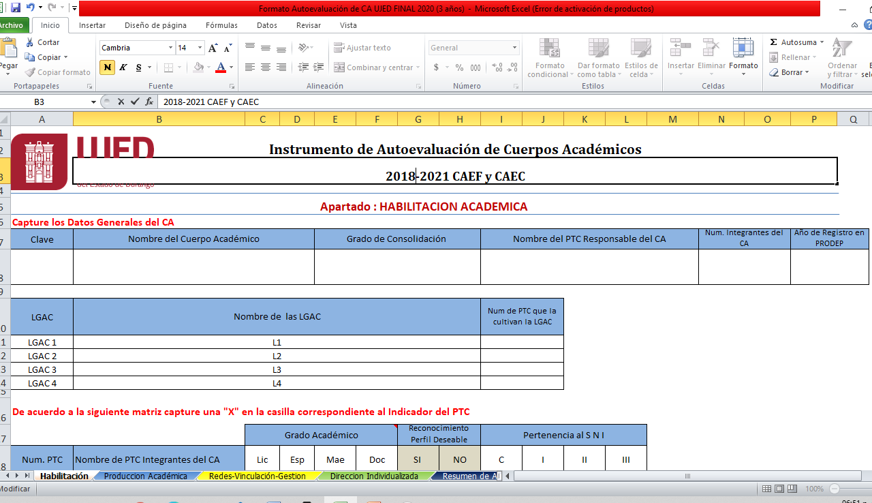
R-TE-DIPI-I-07.2,A “Instrumento de Autoevaluación de CA”

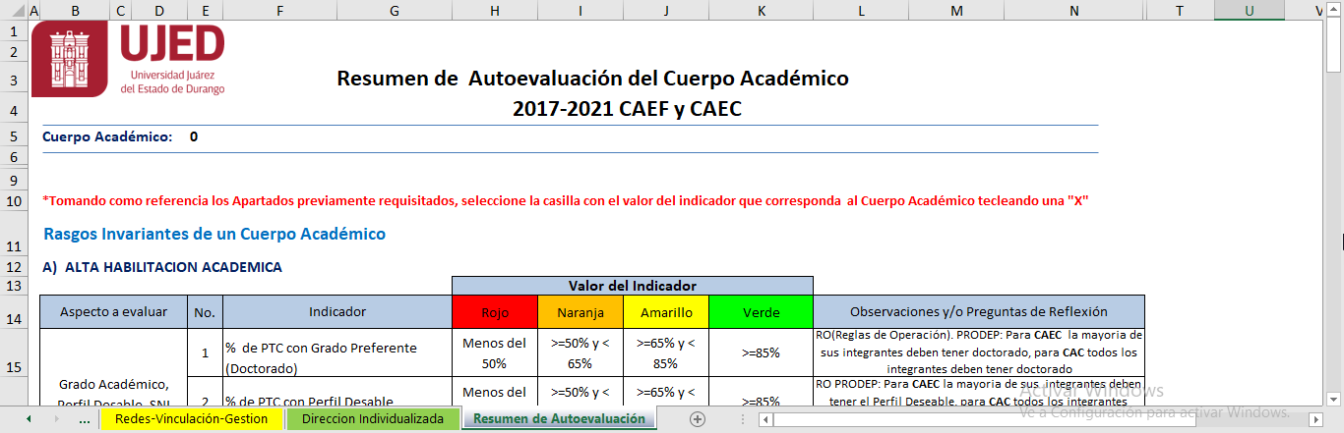
R-TE-DIPI-PI-07.2, B “Instrumento de Autoevaluación a 5 años”

Diagrama del proceso
EVALUACIÓN DE CUERPOS ACADÉMICOS Y GRUPOS DISCIPLINARES
¿Qué? Herramientas, Materiales y Equipo | - Equipo de cómputo  - Constante comunicación con cada UA y profesores  - Documentación  - Conexión a internet  - Papelería  - Mobiliario de oficina  - Paquetería de office  - Software (SIIA WEB, plataformas PRODEP)
¿Con quién? | Personal | Competencia
¿Con quién? | DIPI  (Coordinadora Académica de PRODEP) | EC0076 Evaluación de la competencia de candidatos con base en estándares de competencia.
¿Con quién? | DIPI  (Coordinadora Académica de PRODEP) | EC0360 Aplicación de la metodología básica de investigación en el ámbito educativo.
¿Con quién? | DIPI  (Coordinadora Académica de PRODEP) | EC0563 Diseño de acciones formativas presenciales con enfoque de competencias.
¿Con quién? | Directores de UA de Nivel Superior | EC0507 Liderazgo para la autonomía de gestión en centros de trabajo educativo.
¿Con quién? | Directores de UA de Nivel Superior | EC0372 Diseño del plan estratégico para una institución educativa.
¿Con quién? | Directores de UA de Nivel Superior | EC0553 Comunicación efectiva en el trabajo.
¿Con quién? | Responsable del Cuerpo Académico | EC0076 Evaluación de la competencia de candidatos con base en estándares de competencia.
¿Con quién? | Responsable del Cuerpo Académico | EC0360 Aplicación de la metodología básica de investigación en el ámbito educativo.
¿Con quién? | Responsable del Cuerpo Académico | EC0563 Diseño de acciones formativas presenciales con enfoque de competencias.
¿Con quién? | PRODEP
¿Con quién? | Responsable de Grupo Disciplinar | EC0076 Evaluación de la competencia de candidatos con base en estándares de competencia.
¿Con quién? | Responsable de Grupo Disciplinar | EC0360 Aplicación de la metodología básica de investigación en el ámbito educativo.
¿Con quién? | Responsable de Grupo Disciplinar | EC0563 Diseño de acciones formativas presenciales con enfoque de competencias.
¿Con quién? | Pares Académicos Internos | EC0074 Coordinación de grupos técnicos de expertos para el desarrollo del estándar de competencia.
¿Con quién? | Pares Académicos Internos | EC0076 Evaluación de la competencia de candidatos con base en estándares de competencia.
¿Con quién? | Pares Académicos Internos | EC0360 Aplicación de la metodología básica de investigación en el ámbito educativo.
Entrada | Aperturas de Convocatorias de Cuerpos Académicos y Grupos Disciplinares.
Proveedor | PRODEP y DIPI
Salida | profesores de T.C. integrados a los C.A., C.A. consolidados, C.A. en Consolidación y C.A. en formación, y GD.
Cliente | Cuerpos Académicos y Grupos Disciplinares de las Unidades Académicas de la UJED
¿Cómo? (De acuerdo a Instructivos, Manuales, Procedimientos y Reglamentos) | - Manual de Convocatoria de CA  - Convocatorias emitidas por PRODEP y DIPI  - Reglas de Operación del Programa para el Desarrollo Profesional Docente Tipo Superior
¿Qué resultados? (Indicadores de Desempeño del Proceso). | Indicador | Meta | Frecuencia
¿Qué resultados? (Indicadores de Desempeño del Proceso). | Grupos Disciplinares registrados en la institución | vendría siendo lo mismo que los CA, nadamas cambia los grados de consolidación (en formación, en consolidación y en desarrollo). | Anual
¿Qué resultados? (Indicadores de Desempeño del Proceso). | Cuerpos Académicos de calidad | Los CAC y CAEC  (CAC +CAEC*100/N° total de CA´s)  La calidad de los Cuerpos Académicos es representada por los CAC y los CAEC | Anual

1.5.3 Subproceso 3 “Evaluación de Proyectos Extraordinarios”

1.5.3.1 Responsabilidades
- Dirección Institucional de Posgrado e Investigación
- Subsecretaría General Administrativa
- Consejo de Ciencia y Tecnología del Estado de Durango
- Consejo Nacional de Ciencia y Tecnología
- Responsable Legal
- Responsable Administrativo
- Responsable Técnico
- Tesorería General
- DGESUI
- Despacho Externo

1.5.3.2 Políticas y lineamientos
1.5.3.2.1 Coordinación General Administrativo
- Para poder iniciar con el trámite del ejercicio del recurso, este deberá estar previamente autorizado mediante un oficio de liberación expedido por el PRODEP.
- El beneficiario deberá entregar a la Dirección Institucional de Posgrado e Investigación un oficio formal donde solicita sea liberado el recurso autorizado para la adquisición del equipo o material requerido.
- El beneficiario solo podrá adquirir el equipo o materiales previamente autorizados en el anexo de ejecución de acuerdo a lo solicitado previamente.
- No se podrán hacer cambios de rubros sin una autorización previa del programa.
- El beneficiario deberá cumplir con lo establecido en las reglas de operación del programa.
- Para la restitución de gastos hechos por el beneficiario deberá cumplir con el envío de la factura a nombre de la universidad con los requisitos fiscales actuales.
- El beneficiario deberá capturar los informes financieros en la plataforma del PRODEP en cuanto se le solicite.
- El beneficiario deberá estar consiente que todo bien activo que se compre con recursos provenientes del programa formará parte del patrimonio de la universidad.
- El beneficiario deberá en todo momento acatar lo establecido en la normatividad aplicada en la administración pública.
- Los documentos comprobatorios deberán integrarse en el expediente en original.
- Se deberá tener una comunicación constante con las áreas involucradas para el aseguramiento del ejercicio tal y como lo establece la normatividad.
1.5.3.2.2 Coordinación Administrativa de Proyectos Extraordinarios
- Todos los oficios dirigidos al departamento de tesorería general deberán ir firmados por el Director Institucional de Posgrado e Investigación.
- Para el envío de paquetería, el oficio para solicitar el envío, deberá ir firmado por el Director Institucional de Posgrado e Investigación y en el sobre se pueden plasmar los datos del responsable administrativo.
- Los oficios que se deberán enviar directamente a los fondos de manera electrónica o física, deben ir firmados por el responsable administrativo.
- El director Institucional de Posgrado e Investigación deberá estar enterado de los proyectos que se inician y los que terminan, así como de cualquier incidencia que ocurra.
- Se deberán respetar las fechas estipuladas por los convenios y no ejercer el recurso y/o enviar los informes financieros y técnicos fuera de tiempo.
- Todos los convenios deberán tener su carpeta en físico y en digital individualmente.

Descripción de actividades
1.5.3.3.1 Coordinación General Administrativa
Paso | Responsable | Actividad | Documento de Trabajo (clave)
1 | DGESUI | Recibe las documentación comprobatoria para la autorización de apoyos para las diferentes convocatorias que expide el programa (Incorporación a Nuevos Profesores de Tiempo Completo, Apoyo a Profesores de Tiempo completo con perfil deseable, Gastos de Publicación, Apoyo al fortalecimiento de Cuerpos Académicos, Apoyos Posdoctorales, Apoyo a la Reincorporación de Ex becarios, Apoyo a Redes.
2 | Tesorería General | Se recibe el recurso por parte de la SEP y se da aviso a la DIPI mediante oficio.
3 | DIPI (Coordinador General Administrativo) | Una vez que se recibe los oficios de liberación se carga el presupuesto de egresos en el sistema SHAKE.
4 | Beneficiario | Elabora oficio de solicitud para ejercer el recurso por parte del beneficiario (pago a proveedor, restitución, solicitud de compra, gastos por comprobar, pago de beca). | R-TE-DIPI-PI-07.3, A Formato de Gastos por comprobar
5 | DIPI (Coordinador General Administrativo) | Se recibe el oficio de solicitud que elabora el beneficiario y elabora en el sistema SHAKE una solicitud formal para que la firmen el director y el beneficiario.
6 | DIPI (Coordinador General Administrativo) | Una vez que se recibe la solicitud debidamente requisitada se recaba la firma del RIP y se envía a la SSGAC para su trámite.
7 | SSGAC | Revisa que la solicitud cumpla con todos los requerimientos y le da trámite para pago en el área de Tesorería General.
8 | Tesorería General | Recibe la orden de pago y procede a realizar las transferencias.
9 | DIPI (Coordinador General Administrativo) | La coordinadora administrativa corrobora que se haya cumplido y ejercido satisfactoriamente el recurso y prosigue a elaborar los informes financieros trimestrales y semestrales para ser enviados a la DGESUI, según las fechas previamente establecidas en el calendario de actividades.
10 | Tesorería General | Se solicita al área de tesorería el reporte del fideicomiso, así como los estados de cuenta bancarios de las cuentas aperturadas para el ejercicio según el año que corresponda.
11 | DIPI (Coordinador General Administrativo) | Se envían R-TE-DIPI-PI-07.3, B las cedulas que integran el informe financiero a la contraloría general para su revisión y firma. | R-TE-DIPI-PI-05.3, B Cédulas en Formato de Word y Excel para informes del Módulo Transversal.
12 | DIPI (Coordinador General Administrativo) | Recaba las firmas correspondientes y se envía la documentación correspondiente a de R-TE-DIPI-PI-07.3, B las cédulas informes financieros a la DGESUI. | R-TE-DIPI-PI-05.3, B Cédulas para Informes del Módulo Trasversal.
13 | DIPI (Coordinador General Administrativo) DIPI (Coordinador General Administrativo) | Se le da seguimiento a la información enviada a la DGESUI y en caso de no haber observaciones se da por concluido el trámite según la convocatoria.
14 | DIPI (Coordinador General Administrativo) | Realiza el proceso de Archivo.

1.5.3.3.2 Coordinación Administrativa de Proyectos Extraordinarios
Paso | Responsable | Actividad | Documento de Trabajo (clave)
1 | CONACYT / COCYTED | La dirección de CONACYT envía al coordinador administrativo de proyectos extraordinarios, al responsable técnico y representante legal un correo informando de la aprobación de cada proyecto.  COCYTED publica un listado de los proyectos aprobados en su página oficial www.cocyted.mx por cada convocatoria.
2 | CONACYT / COCYTED | CONACYT envía un borrador del convenio para la revisión al coordinador administrativo, al responsable técnico y representante legal.  COCYTED envía un borrador del convenio para integrar la información correspondiente a la Universidad, el cronograma de actividades y sus objetivos, así como el desglose financiero.
3 | DIPI (Coordinador Administrativo de Proyectos Extraordinarios) y Responsable Técnico | El Coordinador Administrativo de Proyectos Extraordinarios, el Responsable Técnico y Representante Legal realizan la revisión del borrador del convenio y si existe alguna observación o aclaración se envían mediante correo electrónico a CONACYT para su resolución.  El Responsable Técnico integra la información correspondiente al desglose financiero en los rubros autorizados, así como los objetivos y el cronograma de actividades, especificando el periodo de tiempo de ejecución del proyecto, sin rebasar la vigencia estipulada por COCYTED, por otro lado el Coordinador administrativo agrega la información pertinente a la Universidad, revisa las cláusulas, completa los datos faltantes y da formato al convenio, posteriormente lo envía a COCYTED para su aprobación.
4 | Representante Legal, Secretario General (sólo para COCYTED), DIPI (Coordinador Administrativo de Proyectos Extraordinarios) y Responsable Técnico | En caso de no existir observaciones en el borrador del convenio se informa a CONACYT, posteriormente CONACYT envía correo electrónico para que se proceda con las firmas, de los responsables involucrados en el convenio, cabe mencionar que las firmas son electrónicas.  Por su parte COCYTED si no hay observaciones en el convenio indica mediante correo electrónico que se puede proceder a las firmas, el coordinador administrativo imprime 4 tantos de cada convenio, El Coordinador Administrativo firma como responsable administrativo y recaba las firmas del Responsable Técnico, el Representante Legal y el Secretario General con rúbrica en cada hoja, después, el Coordinador Administrativo los lleva en físico a COCYTED para que se firmen por la Directora General y el Director de Administración y Planeación.
5 | DIPI (Coordinador Administrativo de Proyectos Extraordinarios) | Después de que se firma el convenio, CONACYT y COCYTED, envían un correo al Responsable Administrativo y Técnico solicitando la apertura de cuenta bancaria específica y la factura correspondiente al monto de la primera ministración.  El Coordinador Administrativo elabora un oficio donde se solicita al área de Tesorería General la apertura de una cuenta bancaria específica para cada proyecto, dicho oficio va firmado por el Director Institucional de Posgrado e Investigación. Se anexa copia del convenio firmado con la solicitud.
6 | Representante Legal, Tesorero General, DIPI (Coordinador Administrativo de Proyectos Extraordinarios) y Responsable Técnico | Cuando se apertura la cuenta bancaria, proceden a firmar la cuenta, el Representante Legal, Tesorero General, Coordinador Administrativo y Responsable Técnico, después la institución bancaria emite la carta del banco, con las especificaciones de la cuenta.
7 | DIPI (Coordinador Administrativo de Proyectos Extraordinarios) | El Coordinador Administrativo elabora un oficio dirigido a Tesorería General donde se solicita la elaboración de la factura correspondiente a la primera ministración, dicho oficio va firmado por el Director Institucional de Posgrado e Investigación. Se anexa convenio firmado con la solicitud.
8 | DIPI (Coordinador Administrativo de Proyectos Extraordinarios) | El Coordinador Administrativo cuando tiene la factura y la carta del banco los envía mediante correo electrónico junto con el oficio de solicitud de depósito de la primera ministración ya sea CONACYT/COCYTED.  Cabe mencionar que este procedimiento lo hace el Coordinador Administrativo cada vez que se va a solicitar el depósito de cada etapa en ambas instituciones.
9 | DIPI (Coordinador Administrativo de Proyectos Extraordinarios) | El Coordinador Administrativo elabora oficio dirigido a Tesorería General donde se solicita el alta del sub fondo y la cuenta en SIIA WEB del proyecto, tal oficio lo firma el Director Institucional de Posgrado e Investigación. Se anexa convenio firmado con la solicitud y carta del banco.
10 | DIPI (Coordinador Administrativo de Proyectos Extraordinarios) | CONACYT/COCYTED envía un correo electrónico a los responsables con el comprobante de depósito de la etapa correspondiente.  El Coordinador Administrativo realiza un oficio a Tesorería General donde solicita el alta del R-TE-DIPI-PI-07.3, C presupuesto anual del proyecto vigente, tal oficio va firmado por el Director Institucional de Posgrado e Investigación, se anexa a la solicitud en formato Excel el presupuesto desglosado por COG, la ficha de depósito de la primera ministración, el convenio firmado y copia del correo o constancia del proyecto aprobado.  Cabe mencionar que el Coordinador Administrativo para poder elaborar la cédula en Excel del presupuesto, debe adecuar los rubros que maneja CONACYT/COCYTED a los “COG” de la UJED. | R-TE-DIPI-PI-07.3, C Formato de Presupuesto
11 | DIPI (Coordinador Administrativo de Proyectos Extraordinarios) | El Coordinador Administrativo cuando se da de alta el presupuesto avisa al Responsable Técnico para que pueda empezar a ejercer el recurso.
12 | DIPI (Coordinador Administrativo de Proyectos Extraordinarios) | La Coordinación Contable recibe los trámites conforme van ejerciendo los Responsables Técnicos, los revisa para que no falte ningún documento y elabora una solicitud de compra en el sistema SHAKE que envía al Responsable Administrativo para firma. En caso de que no halla recurso en el rubro en el que se va a ejercer, se solicita al Responsable Administrativo una R-TE-DIPI-PI-07.3, D “transferencia de rubro”, y si es permitido el movimiento por el convenio y las reglas de operación del fondo, llena un formato para enviarlo al área de Presupuestos especificando de que rubro saldrá el recurso y a que rubro se destinará, en caso de que no esté dado de alta el rubro se llena un formato e igual se envía a presupuestos. Hasta que Presupuestos haga el movimiento se puede realizar la solicitud de compra. | R-TE-DIPI-PI-07.3, D Formato de Transferencia y Alta de Rubros
13 | DIPI (Coordinador Administrativo de Proyectos Extraordinarios) | El Coordinador Administrativo revisa la solicitud de compra y si no hay ninguna observación, lo firma y se regresa a la Coordinación Contable de Proyectos Extraordinarios para que se envíe a Compras con una relación en Excel de las solicitudes enviadas.
14 | Subsecretaría General de Administración | La Subsecretaría General de Administración recibe las solicitudes con los documentos originales, las revisa, registra y si todo está correcto firma. Lo llevan a Tesorería General para que se empiece el proceso de pago o liberación del recurso.
15 | Tesorería General | Tesorería General realiza el proceso para pago o liberación de recursos y cuando está realizado suben al SIIA WEB la póliza y registran en los auxiliares de bancos.
16 | DIPI (Coordinador Administrativo de Proyectos Extraordinarios) | El Coordinador Administrativo revisa los pagos en el sistema conforme se van realizando.
17 | DIPI (Coordinador Administrativo de Proyectos Extraordinarios) y Responsable Técnico | En cada cierre de etapa el Coordinador Administrativo y Responsable Técnico elaboran un informe financiero y técnico (El tiempo de la duración de la etapa se determina en cada convenio y empieza a partir del depósito de la primera ministración).  Cada fondo tiene R-TE-DIPI-PI-07.3, E formatos en Excel específicos para los informes financieros y en algunos casos se registran los informes directamente en las plataformas del fondo. Los formatos son: Concentrado por etapas, Relación de gastos por facturas, Relación de transferencias y concentrado de bancos.  Por etapa deben enviarse las facturas, estados de cuenta y pólizas, tales documentos los descarga el Coordinador Administrativo del SIIA WEB.  Los informes se envían por correo electrónico y por paquetería, con un oficio detallando los formatos que se envían. | R-TE-DIPI-PI-07.3, E Formatos de Informes Financieros
18 | DIPI (Coordinador Administrativo de Proyectos Extraordinarios) y Responsable Técnico | En caso de existir alguna observación por CONACYT/COCYTED en los informes financiero y técnico el Coordinador Administrativo y Responsable Técnico respectivamente las subsanan. Si todo es correcto el fondo envía en un correo electrónico la aprobación de los informes y se procese a solicitar la ministración de la siguiente etapa.
19 | DIPI (Coordinador Administrativo de Proyectos Extraordinarios), Responsable Técnico, Coordinación Contable de Proyectes Extraordinarios y Despacho Externo y/o Contraloría General de la UJED | En caso de que el convenio estipule que el informe financiero final debe ser auditado, el Coordinador Administrativo solicita la auditoria a un despacho externo o mediante oficio a la propia Contraloría General de la UJED si lo permite el convenio. En caso de ser un despacho externo el Responsable Técnico realiza el trámite correspondiente para pago según los puntos del 12 al 15. En caso de que exista un remanente por recursos no ejercidos o intereses ganados, el Coordinador Administrativo solicita al fondo mediante oficio la línea de captura para el depósito de los mismos. Junto con la línea de captura y un oficio dirigido a Tesorería General firmado por el Director Institucional de Posgrado e Investigación se solicita el reintegro de los recursos. Cuando se tiene la ficha de depósito el Coordinador Administrativo la envía al fondo mediante correo electrónico.
20 | CONACYT / COCYTED | Si ya no existe ninguna observación en los informes financiero y técnico el fondo procede a emitir la carta finiquito del proyecto. Cuando se tiene dicha carta el Coordinador Administrativo solicita a Tesorería General mediante oficio firmado por el Director Institucional de Posgrado e Investigación el cierre de la cuenta bancaria.
21 | DIPI (Coordinador Administrativo de Proyectos Extraordinarios) | Realiza el proceso de Archivo.

Diagrama de flujo

Formatos

R-TE-DIPI-PI-07.3.1, A “Formato Único para la Entrega de Gastos por Comprobar y/o Restituciones”
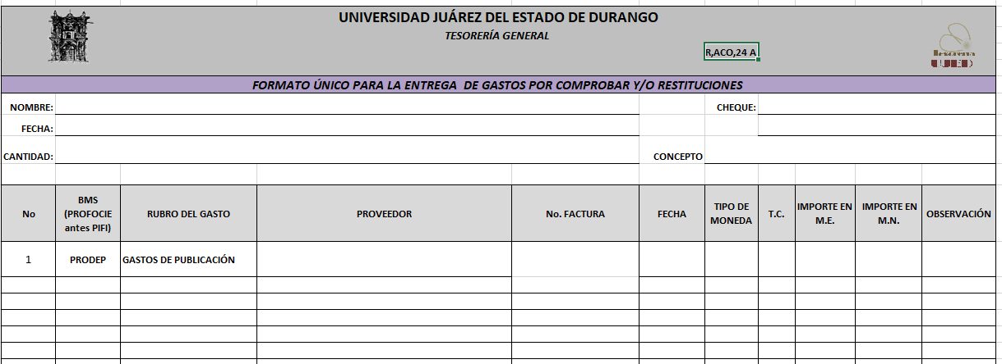

R-TE-DIPI-PI-07.3, B Cédulas para Informes del Módulo Trasversal.”
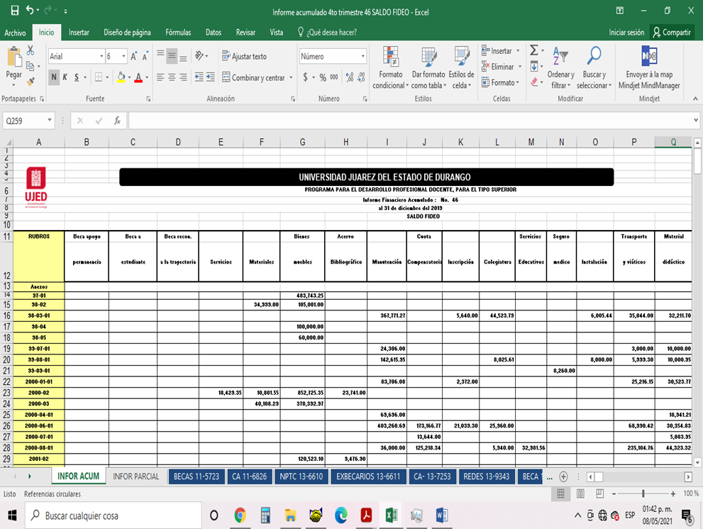

R-TE-DIPI-PI-07.3, C “Presupuesto”
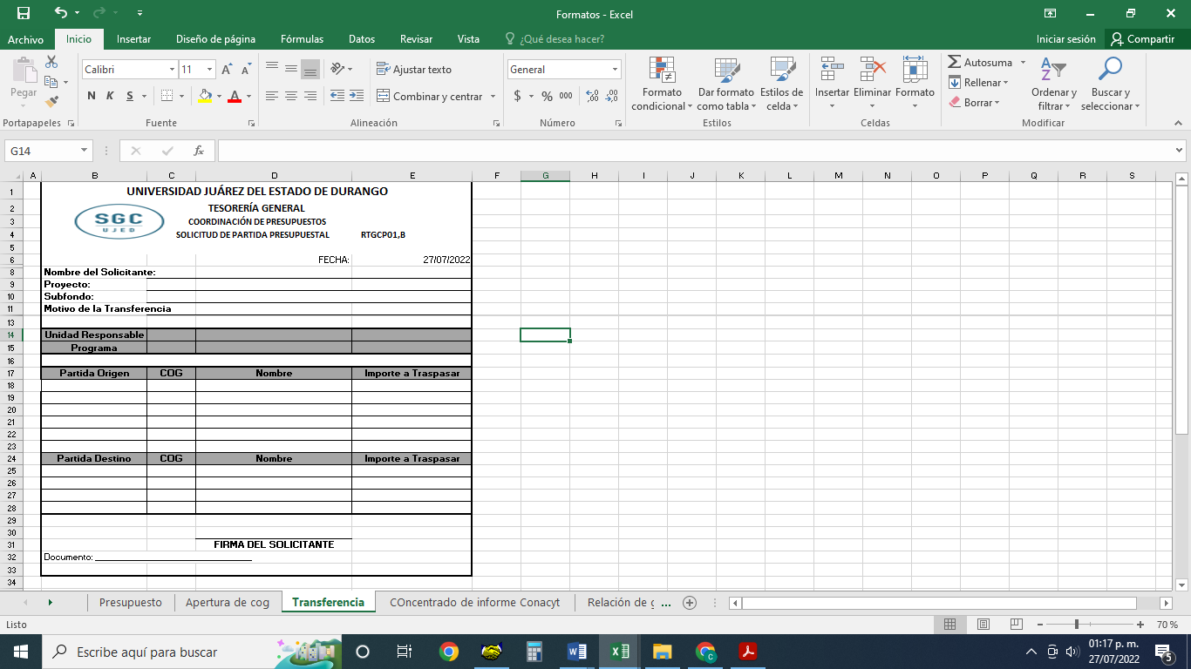

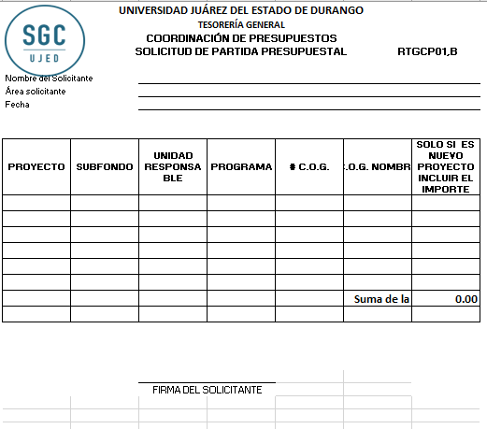
R-TE-DIPI-PI-07.3, D “Formato de Transferencia y Alta de COG”

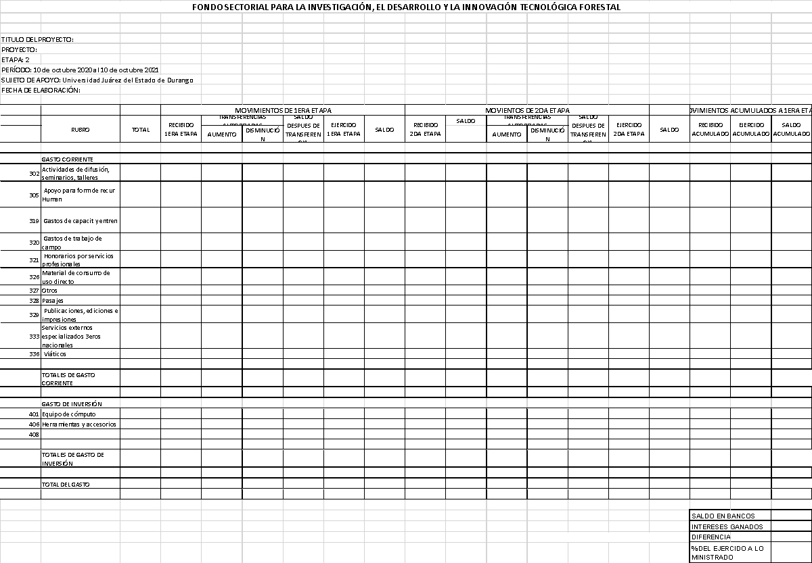
1.5.3.5.5 R-TE-DIPI-PI-07.3, E “Formatos para el Informe Financiero”

1.5.3.5.6 R-TE-DIPI-PI-07.3, E “Formatos para el Informe Financiero”

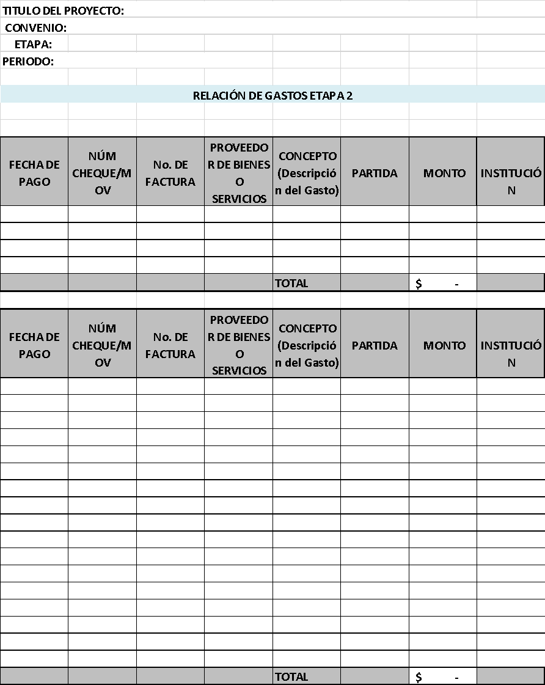

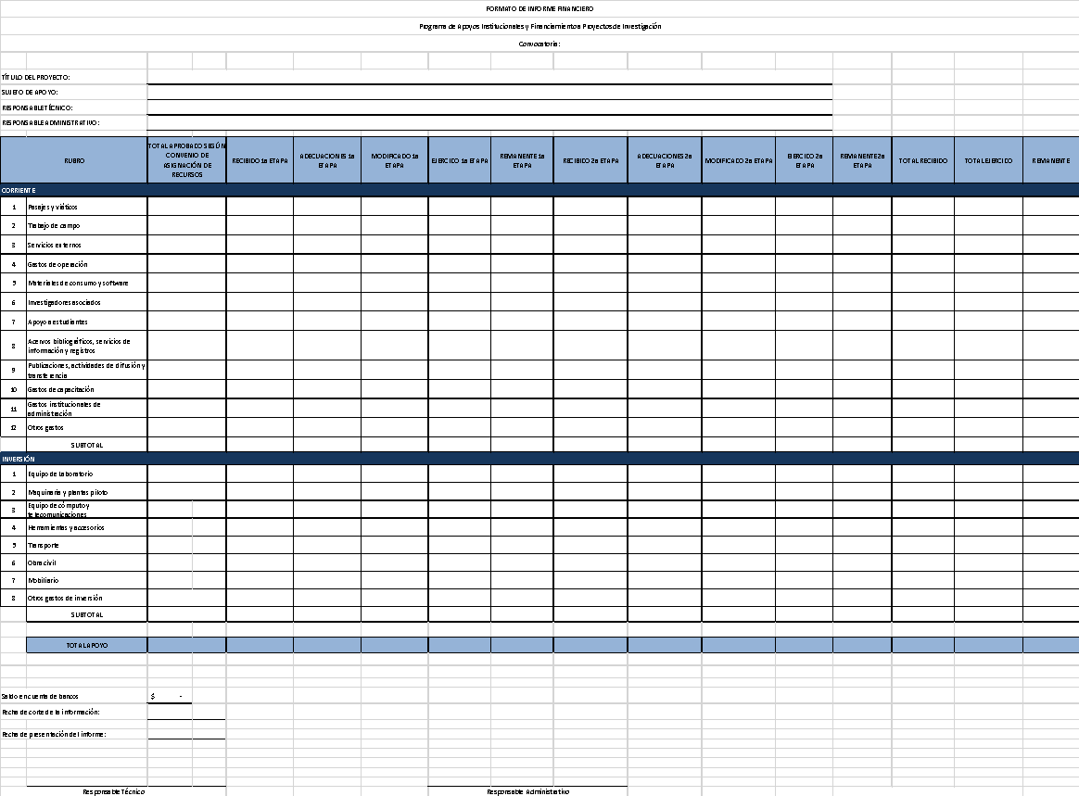
1.5.3.5.7 R-TE-DIPI-PI-07.3, E “Formatos para el Informe Financiero”

1.5.3.5.8 R-TE-DIPI-PI-07.3, E “Formatos para el Informe Financiero”
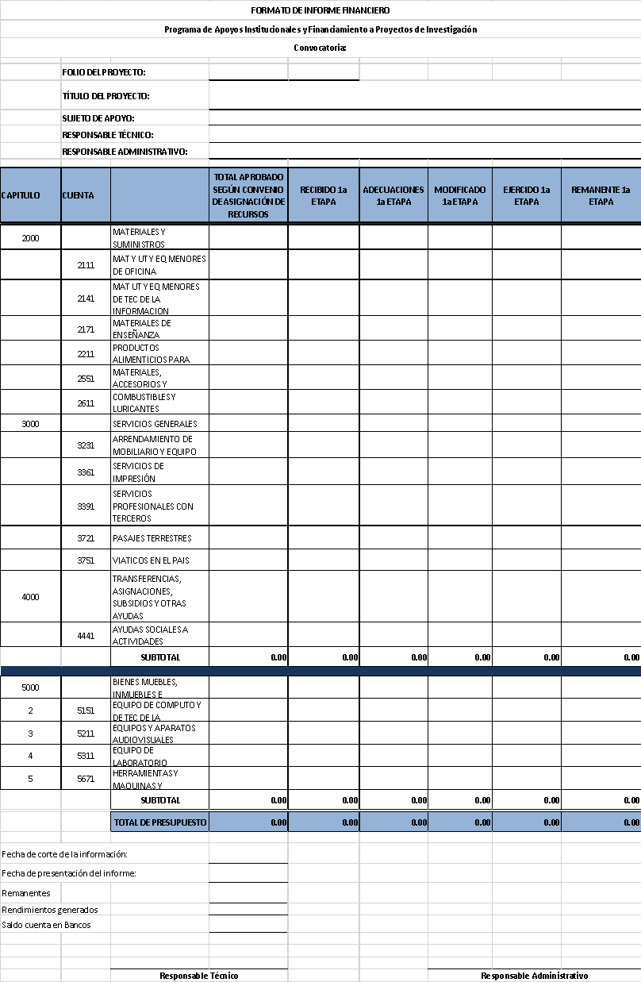

1.5.3.5.9 R-TE-DIPI-PI-07.3, E “Formatos para el Informe Financiero”
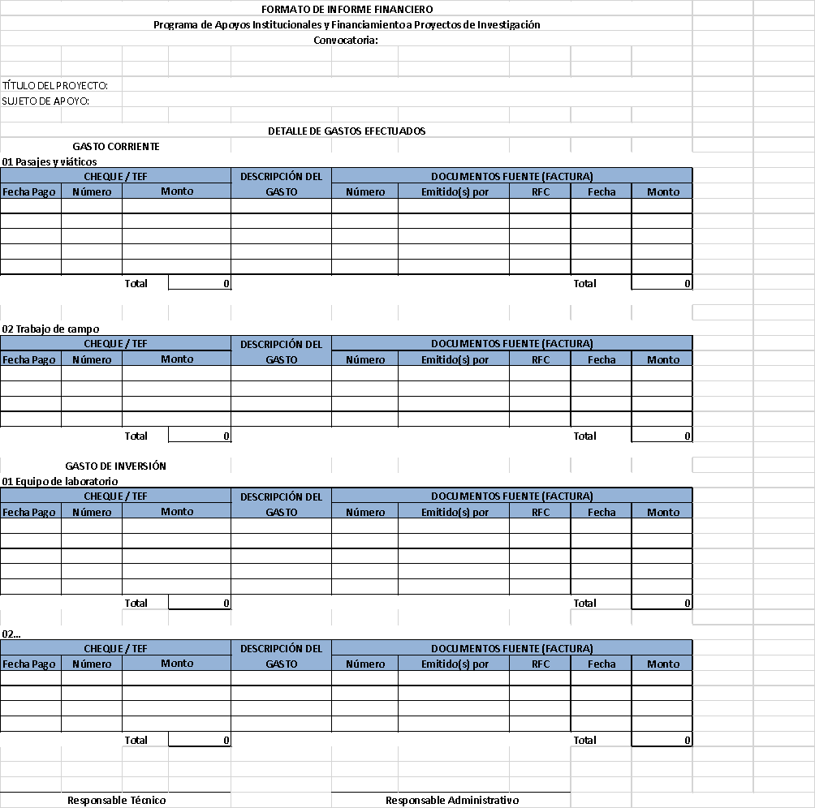

1.5.3.5.10 R-TE-DIPI-PI-07.3, E “Formatos para el Informe Financiero”
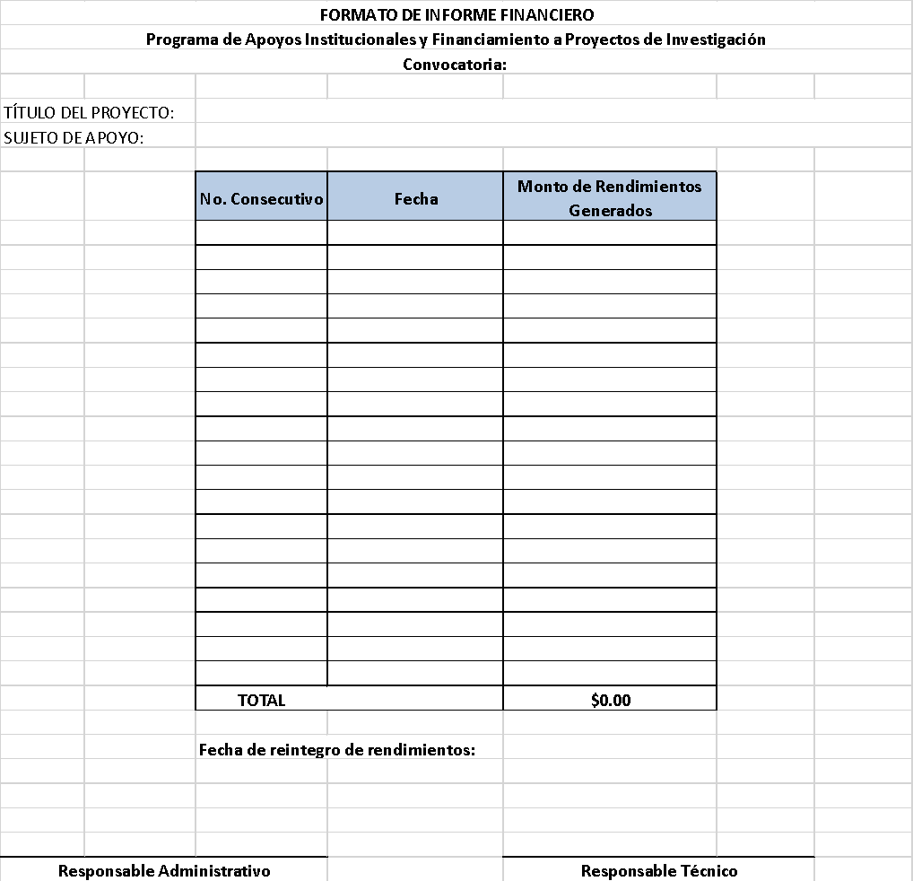

Diagrama del proceso
EVALUACIÓN DE PROYECTOS EXTRAORDINARIOS
¿Qué? Herramientas, Materiales y Equipo | - Equipo de cómputo,  - Documentación  - Conexión a internet  - Papelería  - Mobiliario de oficina  - Software (shake, SIIA WEB, office)
¿Con quién? | Personal | Competencia
¿Con quién? | DIPI | EC0360 Aplicación de la metodología básica de investigación en el ámbito educativo
¿Con quién? | DIPI | EC0999 Facilitar procesos de aprendizaje para el desarrollo de competencias en el nivel medio superior
¿Con quién? | DIPI | EC0157 Manejo de internet y correo electrónico
¿Con quién? | Subsecretaría General Administrativa | EC0360 Aplicación de la metodología básica de investigación en el ámbito educativo
¿Con quién? | Subsecretaría General Administrativa | EC0422 Administración de las personas en las organización
¿Con quién? | Subsecretaría General Administrativa | EC0553 Comunicación efectiva en el trabajo.
¿Con quién? | Responsable administrativo (Coordinadora General Administrativa) | EC0108 Manejo del procesador de hojas de cálculo digitales.
¿Con quién? |  | EC0011 Elaboración de documentos mediante un procesador de textos.
¿Con quién? |  | EC0398 Aplicación de la armonización de la contabilidad gubernamental en la administración pública
¿Con quién? | Responsable del Proyecto (beneficiario) | EC0447 Desarrollo de prácticas de aprendizaje por competencias
¿Con quién? | Responsable del Proyecto (beneficiario) | EC0563 Diseño de acciones formativas presenciales con enfoque de competencias
¿Con quién? | Responsable del Proyecto (beneficiario) | EC0677 Facilitación de procesos de aprendizaje bajo el enfoque por competencias en educación media superior
¿Con quién? | Tesorería General de la UJED | EC0752 Registro de operaciones contables de entidades económicas
¿Con quién? | Tesorería General de la UJED | EC0839 Gestión de contribuciones fiscales de personas físicas y morales
¿Con quién? | Tesorería General de la UJED | EC1018 Operación del sistema de contabilidad en las organizaciones productivas y de servicios
¿Con quién? | Contraloría General de la UJED | EC1056 Facilitación para el conocimiento, uso y aprovechamiento del derecho de acceso a la información
¿Con quién? | Contraloría General de la UJED | EC1053 Asesoría en materia de contraloría social en la administración publica
¿Con quién? | Contraloría General de la UJED | EC0718 Asesoría en actividades de auditoria de una unidad económica
¿Con quién? | DGESUI
Entrada | Cartas de liberación expedidas por la Dirección General de Educación Superior Universitaria Intercultural (DGESUI).
Proveedor | Secretaria de Educación Pública y PRODEP
Salida | Informes financieros y cartas de liberación de compromiso ante PRODEP.
Cliente | Profesores con perfil PROMEP, Profesores de T.C. y C.A.
¿Cómo? (De acuerdo a Instructivos, Manuales, Procedimientos y Reglamentos) | - Reglas de Operación del Programa para el Desarrollo Profesional Docente  - Instrumento presupuestario clasificador por objeto del gasto del CONAC  - Normatividad aplicable al gasto publico
¿Qué resultados? (Indicadores de Desempeño del Proceso). | Indicador | Meta | Frecuencia
¿Qué resultados? (Indicadores de Desempeño del Proceso). | Porcentajes de apoyos ejercidos en tiempo | Número de apoyos ejercidos en el año/ número de apoyos otorgados en el año  29/30*100=96.66% | Anual
¿Qué resultados? (Indicadores de Desempeño del Proceso). | Porcentaje de apoyo que recibieron observaciones | Número de apoyos ejercidos conforme a R.O/ número de observaciones financieras en el ejercicio de los apoyos  1/30*100=3.33% | Anual
¿Qué resultados? (Indicadores de Desempeño del Proceso). | Porcentaje de apoyos ejercidos sin observaciones | 1-Numero de observaciones financieras recibidas respecto al número total de apoyos otorgados en el año  (1-(1/30)) *100= 96.7% | Anual

EVALUACIÓN DE PROYECTOS EXTRAORDINARIOS
¿Qué? Herramientas, Materiales y Equipo | - Equipo de cómputo  - Comunicación con los Responsables técnicos  - Documentación  - Internet  - Teléfono  - Impresora  - Proyectores  - Software (shake, SIIA WEB, office)
¿Con quién? | Personal | Competencia
¿Con quién? | DIPI | EC0360 Aplicación de la metodología básica de investigación en el ámbito educativo
¿Con quién? | DIPI | EC0999 Facilitar procesos de aprendizaje para el desarrollo de competencias en el nivel medio superior
¿Con quién? | DIPI | EC0549 Realización de los procesos técnicos en archivos de tramite
¿Con quién? | Subsecretaría General Administrativa | EC0360 Aplicación de la metodología básica de investigación en el ámbito educativo
¿Con quién? | Subsecretaría General Administrativa | EC0422 Administración de las personas en la organización
¿Con quién? | Subsecretaría General Administrativa | EC0553 Comunicación efectiva en el trabajo
¿Con quién? | COCYTED
¿Con quién? | CONACYT
¿Con quién? | Rectoría | EC0507 Liderazgo para la autonomía de gestión en centros de trabajo educativo
¿Con quién? | Rectoría | EC0730 Elaboración de la ruta de mejora para una institución educativa
¿Con quién? | Rectoría | EC1038 Intervención para la solución de conflictos
¿Con quién? | Responsable Administrativo (Coordinadora Administrativa de Proyectos Extraordinarios) | EC0108 Manejo del procesador de hojas de cálculo digitales.
¿Con quién? |  | EC0011 Elaboración de documentos mediante un procesador de textos.
¿Con quién? |  | EC0398 Aplicación de la armonización de la contabilidad gubernamental en la administración pública
¿Con quién? |  | EC0398 Aplicación de la armonización de la contabilidad gubernamental en la administración pública.
¿Con quién? | Responsable Técnico | EC0447 Desarrollo de prácticas de aprendizaje por competencias
¿Con quién? | Responsable Técnico | EC0563 Diseño de acciones formativas presenciales con enfoque de competencias
¿Con quién? | Responsable Técnico | EC0677 Facilitación de procesos de aprendizaje bajo el enfoque por competencias en educación media superior
¿Con quién? | Tesorería General de la UJED | EC0752 Registro de operaciones contables de entidades económicas
¿Con quién? | Tesorería General de la UJED | EC0839 Gestión de contribuciones fiscales de personas físicas y morales
¿Con quién? | Tesorería General de la UJED | EC1018 Operación del sistema de contabilidad en las organizaciones productivas y de servicios
¿Con quién? | Despachos Externos
¿Con quién? | Contraloría General de la UJED | EC1056 Facilitación para el conocimiento, uso y aprovechamiento del derecho de acceso a la información
¿Con quién? | Contraloría General de la UJED | EC1053 Asesoría en materia de contraloría social en la administración publica
¿Con quién? | Contraloría General de la UJED | EC0718 Asesoría en actividades de auditoria de una unidad económica
Entrada | Aprobación de proyectos extraordinarios
Proveedor | CONACYT-COCYTED
Salida | Aprobación del informe financiero y técnico, cartas finiquito
Cliente | Investigadores
¿Cómo? (De acuerdo a Instructivos, Manuales, Procedimientos y Reglamentos) | - Reglas de operación de CONACYT-COCYTED  - Guía de administración de COCYTED  - Lineamientos de CONACYT  - Convenios  - Instrumento presupuestario clasificador por objeto del gasto del CONAC  - Normatividad aplicable al gasto publico
¿Qué resultados? (Indicadores de Desempeño del Proceso). | Indicador | Meta | Frecuencia
¿Qué resultados? (Indicadores de Desempeño del Proceso). | Proyectos de investigación formalmente concluidos CONACYT | Total de proyectos registrados concluidos con carta finiquito por año *100/ Total de proyectos registrados concluidos por año | Anual
¿Qué resultados? (Indicadores de Desempeño del Proceso). | Proyectos de investigación formalmente concluidos COCYTED | Total de proyectos registrados concluidos con carta finiquito por semestre *100/ Total de proyectos registrados concluidos por semestre | Semestral

